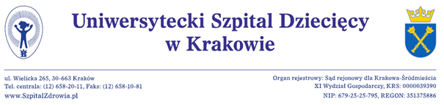
Kraków dnia 24.12.2019r
Wykonawcy
bip.usdk.pl
ZAWIADOMIENIE O WYBORZE OFERTY
Dotyczy: postępowania o udzielenie zamówienia publicznego prowadzonego w trybie przetargu nieograniczonego na podstawie przepisów ustawy z dnia 29 stycznia 2004 r. Prawo zamówień publicznych zwanej dalej ustawą, na usługi:
Dostawy produktu leczniczego - ADALIMUMAB – dla Uniwersyteckiego Szpitala
Dziecięcego w Krakowie
nr postępowania EZP-271-2-125/PN/2019;
Zamawiający – Uniwersytecki Szpital Dziecięcy w Krakowie zawiadamia o wyborze oferty w ww. postępowaniu złożonej przez
KOMTUR POLSKA SP. Z O.O UL. PLAC FARMACJI 1 02-699 WARSZAWA
z ceną oferty 78 400,50 zł netto; 84 672,54 zł brutto.
Uzasadnienie:
Wybrana oferta uzyskała największą liczbę punktów, nie podlega odrzuceniu. Wykonawca spełnia warunki udziału w postepowaniu, nie podlega wykluczeniu.

Przekazujemy zestawienie złożonych ofert wraz z punktacją.
Firma/Adres/ Wykonawcy | Cena oferty  [PLN] brutto | Liczba punktów  w kryterium  „cena” 100% | Łączna liczba punktów
AMGEN SP. Z O.O.  UL. PUŁAWSKA 145  02-715 WARSZAWA | 118 713,60 zł | 71,00 pkt | 71,00 pkt
ASCLEPIOS S.A.  UL. HUBSKA 44  50-502 WROCŁAW | 88 622,10 zł | 95 pkt | 95 pkt
KOMTUR POLSKA SP. Z O.O  UL. PLAC FARMACJI 1  02-699 WARSZAWA | 84 672,54 zł | 100 pkt | 100 pkt
Zamawiający dziękuje wszystkim Wykonawcom za złożenie ofert.
Umowa z sprawie zamówienia publicznego z wybranym Wykonawcą zostanie zawarta 6 dnia [roboczego] od otrzymania przez Wykonawców niniejszej informacji.

Z poważaniem
Z-ca Dyrektora ds. Lecznictwa

lek. med. Andrzej Bałaga

Otrzymują:
1 x Wykonawcy którzy złożyli oferty
1 x aa

